2015-2016学年第二学期高二年级第二次月考
化学 试卷
（考试时间：90分钟，满分：100分） 命题教师：黎静
- 选择题（每题只有一个正确答案3*15=45分）
- 下列物质中，分子内所有原子在同一平面上且不能使酸性高锰酸钾溶液褪色的是( )
A、乙烯 B、乙烷 C、甲烷 D、苯
2．最简式相同，但既不是同系物，又不是同分异构体的是（）
①辛烯和3－甲基－1－丁烯 ②苯和乙炔
③1－氯丙烷和2氯丙烷 ④甲基环己烷和乙烯
A．①② B．②③ C．③④ D．②④
3．ClCH＝CH－CH₃能发生的反应有（）
①加聚 ②与硝酸银溶液生成白色沉淀 ③使溴水褪色
④消去 ⑤加成 ⑥取代
A．都可以 B．只有①不能发生
中&华&资*源%库 ziyuanku.comC．只有②不能发生 D．只有①④不能发生
4.有关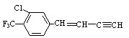分子的下列叙述中，错误的是( )
A．与苯环直接相连的原子都在同一平面上
B．分子中共有10个不饱和碳原子
C．最多有18个原子可能处在同一个平面上
D．分子式为C₁₁H₆ClF₃
5．溴苯是不溶于水的液体，常温下不与酸、碱反应，可用如图装置制取（该反应放出热量）。制取时观察到烧瓶中有大量红棕色蒸气，锥形瓶中导管口有白雾出现等现象。
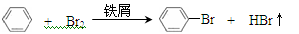
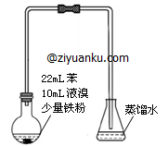
下列说法错误的是（）
A．制备溴苯的反应属于取代反应
B．白雾出现是因为HBr易挥发且极易q溶于水
$来&源：ziyuanku.comC．装置图中长直玻璃导管仅起导气作用
D．溴苯中溶有少量的溴，可用NaOH溶液洗涤除去
6．下列叙述正确的是( )
A．分子式为C₃H₆有机物最多存在3个C—C单键，与C₄H₁₀的碳碳单键数相同
B．和 均是芳香烃， 既是芳香烃又是芳香化合物
C．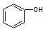 和 C₇H₈O分子组成相差一个—CH₂—，因此是同系物关系
D．分子式为C₂H₆O的红外光谱图上发现有C-H键和C-O键的振动吸收，由此可以初步推测有机物结构简式为C₂H₅-OH
7．用N_{A}表示阿伏加德罗常数，N表示微粒数，下列说法正确的是（）
A．7.8 g苯含有碳碳双键的数目为0.3N_{A}
B．标准状况下，足量的Fe与2.24 L Cl₂反应转移电子的数目为0.3N_{A}
C．1.6 g CH₄含有共用电子对的数目为0.5N_{A}
D．14.0g由C₂H₄和C₃H₆组成的混合气体原子总数为3N_{A}
8．苯环上连有—C₄H₉ 和—C₃H₇两个取代基，若不考虑立体异构，这类物质的结构共有
（ ）
A．6种 B．18种 C．24种 D．48种
9．下列说法不正确的是( )
某有机物的结构简式如图所示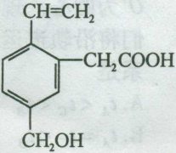，
A.该物质属于芳香族化合物是苯的含氧衍生物，含有两种含氧官能团
B．按系统命名法，有机物（CH₃）₂CHCH（CH₂CH₃）（CH₂CH₂CH₃）的命名为：2－甲基－3－乙基己烷
C．总质量一定时，乙炔和乙醛(CH₃CHO)无论按什么比例混合，完全燃烧消耗氧气量或生成CO₂量不变
ziyuanku.comD．丙烯酸（CH₂=CHCOOH）和山梨酸（CH₃CH=CHCH=CHCOOH）不是同系物，它们与氢气充分反应后的产物才是同系物。
10．某链状有机物分子中含有n个—CH₂—、、a个—CH₃，其余为—OH，则羟基的个数为（）
A．m＋2－a B．2n＋3m－a C．n＋m＋a D．m＋2n＋2－a
11．1-氯丙烷与强碱的醇溶液共热后，生成的产物再与溴水反应，得到一种有机物A，A的同分异构体（包括A）共有( )
A．3钟 B．4种 C．5种 D．6种
12．常温常压下，a mL 三种气态烃以任意比混合后，和足量O₂混合点燃，恢复到原状态后，测得气体体积共缩小 2a mL（不考虑CO₂的溶解）。则三种烃可能的组合( )
A．C₂H₄、CH₄、C₃H₄ B．CH₄、C₃H₆、C₂H₂
C．C₂H₆、C₃H₆、C₄H₆ D．C₃H₈、C₄H₈、C₄H₆
13．下列实验操作与预期实验目的或所得实验结论一致的是（）
选项 | 实验操作 | 实验目的或结论
A | 将氯乙烷与氢氧化钠溶液共热一段时间，再向冷却后的混合液中滴加硝酸银溶液 | 检验水解产物中的氯离子
B | 向甲苯中加入溴水 | Ziyuanku.com溴水褪色说明甲苯能与溴水反应
C | 向工业酒精中加入无水硫酸铜 | 确定工业酒精中是否含有水
D | 电石与水反应，制得的气体直接通人酸性KMnO₄溶液 | 检验制得的气体是否为乙炔

14．下列说法正确的是( )
A．萘（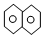）是最简单的稠环芳香烃，萘与足量氢气充分加成的产物一氯代物有2种
B．酚酞的结构如图所示，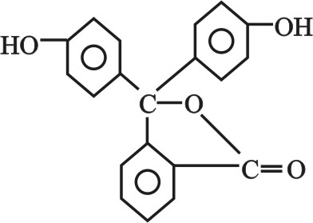其结构中含有羟基（—OH），故酚酞属于醇
C．溴水能将甲苯、己烯、CCl₄、乙醇四种溶液鉴别开来
D．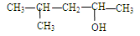的名称为2-甲基-4-戊醇

15．已知卤代烃可以跟金属钠反应生成碳链较长的烃，如：CH₃Cl + 2Na + CH₃Cl → CH₃—CH₃ + 2NaCl，现有CH₃CH₂Br和CH₃—CHBr—CH₃的混合物与金属钠反应后，不可能得到的烃是 （ ）
A．2—甲基丁烷 B．2—甲基戊烷 C．2，3—二甲基丁烷 D．丁烷
二、填空题(55分)
16．（1*11+2*2=15分）按要求填空：
(1).按官能团的不同，可以对有机物进行分类，请指出下列有机物的种类，填在横线上。
① __________； ② ___________；

③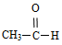____________ ；④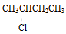 ；

⑤___________；
WWW.ziyuanku.com
(2)．下列各组中的两种有机物，可能是：（A）相同的物质，（B）同系物，（C）同分异构体。请判断它们之间的关系（用A、B、C填空）
①2－甲基丁烷和丁烷 ，
②正戊烷和2，2－二甲基丙烷 ，
③对二甲苯和1,4—二甲苯 ，
④1－已烯和环已烷 。
(3)．已知某有机物的结构简式为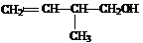
$来&源：ziyuanku.com①该有机物中所含官能团的名称是 、 。
②该有机物发生加成聚合反应后，所得产物的结构简式为 。
③写出该有机物1mol与1mol氯气发生反应的化学方程式： 。
17．(2*5=10)(1)按要求写出下列转化反应的化学方程式
(1)①甲苯→2,4,6三硝基甲苯
②丙烯→聚丙烯
③2-溴丙烷→丙烯
④烯烃在一定条件下氧化时，由于C=C键断裂，转化为醛、酮，如：
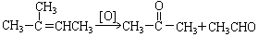
若 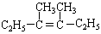在上述类似条件下发生反应，请写出反应的方程式
。
(2) 1，3 – 丁二烯与溴发生加成反应可能得到 种产物。

18.(2*7=14)．某研究性学习小组为确定一种从煤中提取的液态烃X的结构，对其进行探究。
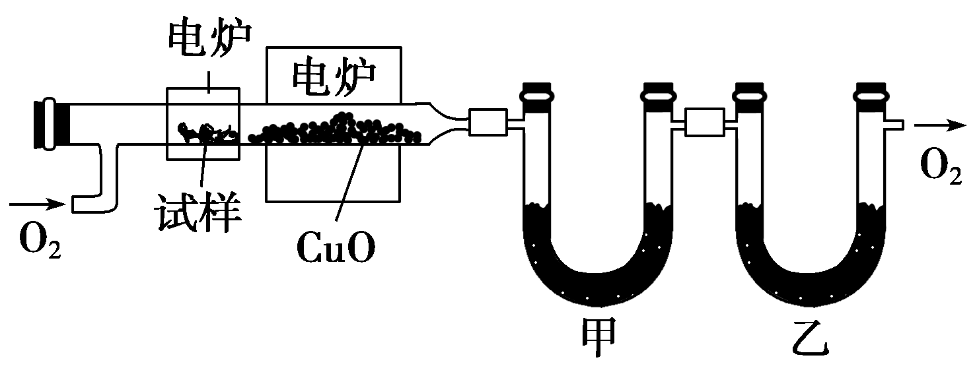
步骤一：这种碳氢化合物蒸气通过热的氧化铜(催化剂)，氧化成二氧化碳和水，再用装有无水氯化钙和固体氢氧化钠的吸收管完全吸收。2.12g有机物X的蒸气氧化产生7.04g二氧化碳和1.80g水。
步骤二：通过仪器分析得知X的相对分子质量为106。
步骤三：用核磁共振仪测出X的¹H核磁共振谱有2个峰，其面积之比为2∶3。如图Ⅰ。
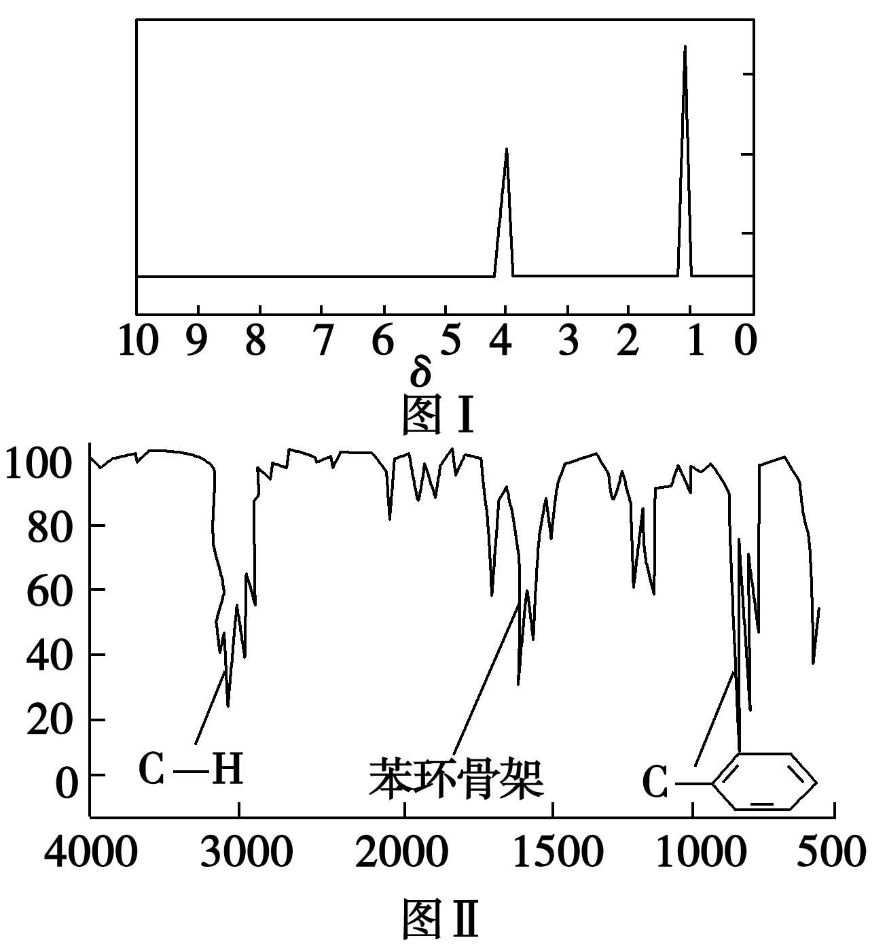
步骤四：利用红外光谱仪测得X分子的红外光谱如图Ⅱ。
试填空：
（1）X的分子式为________；X的名称为 。
（2）步骤二中的仪器分析方法称为________。
（3）写出X与足量浓硝酸和浓硫酸混合物反应的化学方程式： 。
（4）写出X符合下列条件的同分异构体结构简式 。
①芳香烃 ②苯环上一氯代物有三种
（5）X以醋酸为溶剂在催化剂作用下用氧气氧化得到另一种重要的化工原料PTA，查阅资料得知PTA的溶解度：25 ℃时0.25 g、50 ℃时0.97 g、95 ℃时7.17 g。得到的粗产品中有部分不溶性杂质，请简述实验室中提纯PTA的实验方案： 。
19．（一）（6分）有机物M的结构简式如图所示。
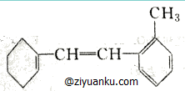
① 该有机物的分子式为：___________。
② 有机物M的苯环上的二氯代物有___________种。
③ 1 mol M与足量溴的CC1₄溶液混合，消耗Br₂的质量为___________g。
中&华&资*源%库 ④ 1 mol M与足量H₂加成，消耗H₂___________mol.
⑤下列有关M的说法中不正确的是___________
A．在催化剂的作用下，M可与液溴发生取代反应
B．M使溴水褪色的原理与乙烯使溴水褪色的原理相同
C．M能使酸性KMnO₄溶液褪色
D．M和甲苯互为同系物
（二）（10分）根据下面的反应路线及所给给信息填空：
下面是九种有机化合物的转化关系
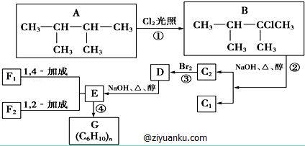
请回答下列问题：
（1）上述框图中，①是 反应，②是 反应，④是 反应．（填反应类型）
（2）化合物E是重要的工业原料，写出由D生成E的化学方程式： ．
（3）C₂的结构简式 ；G的结构简式 ．F₁和F₂互为 ．

一选择题答案
题号 | 1 | 2 | 3 | 4 | 5 | 6 | 7 | 8 | 9 | 10 | 11 | 12 | 13 | 14 | 15
答案 | D | D | C | C | C | A | D | C | C | A | B | A | C | C | B
二填空题：
16（1*11+2*2=15分）【答案】（ I）酯； 酚；醛；卤代烃； 羧酸；
II．（1）B（2）C（3）A（4）C III．（1）碳碳双键、（醇）羟基；（2）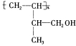
（Ⅲ）略
17(2*5=10) 【答案】（1）①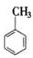+3HNO₃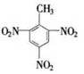+3H₂O；
② n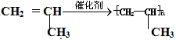
③ CH₃-CHBr-CH₃+NaOH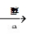CH₃-CH=CH₂↑+NaBr+H₂O；
④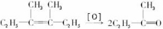。
（2）3
18 (2*7=14)【答案】（1）C₈H₁₀，对二甲苯（2）质谱法
（3）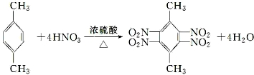
（4）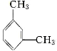，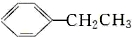；
（5）将粗产品溶于适量热水中，趁热过滤，冷却结晶，过滤出晶体。
19（一）【答案】（6分）（1）C₁₅H₁₈（2）6（3）320（4）5（5）D
（二）（10分）【答案】（1）取代；消去；加聚；
（2）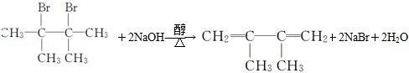；
（3）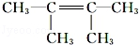；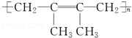；同分异构体．

